שם התלמיד/ה : ___________________
תאריך:
6.06.2012
בית הספר: ______________________
המורה בחמד"ע : __________________

מבחן בפיזיקה במתכונת מבחן בגרות

קרינה וחומר

הוראות לנבחן

- משך הבחינה: שעה ושלושה רבעים (105 דקות)
- מבנה השאלון ומפתח ההערכה:
בשאלון זה חמש שאלות. עליך לענות על שלוש שאלות בלבד.
לכל שאלה - נקודות; נקודות.
- חומר עזר מותר בשימוש: 1. מחשבון
2. נספח נוסחאות ונתונים בפיזיקה המצורף לשאלון.
- הוראות מיוחדות:
(1) ענה על מספר שאלות כפי שהתבקשת. תשובות לשאלות נוספות לא ייבדקו.
(התשובות ייבדקו לפי סדר הופעתן במחברות הבחינה.)
(2) בפיתרון שאלות שנדרש בהן חישוב, רשום את הנוסחאות שאתה משתמש בהן.
כאשר אתה משתמש בסימן שאינו מופיע בדפי הנוסחאות, רשום את פירוש הסימן
במילים. לפני שתבצע פעולות חישוב, הצב את הערכים המתאימים בנוסחאות.
אי- רישום הנוסחה או אי- ביצוע ההצבה עלולים להפחית נקודות מהציון. רשום את
התוצאה המתקבלת ביחידות המתאימות.
(3) בפתרון שאלות שנדרש בהן להביע גודל באמצעות נתוני השאלה, יש לרשום ביטוי
מתמטי הכולל את נתוני השאלה או חלקם; במידת הצורך אפשר להשתמש גם
בקבועים בסיסיים, כגון תאוצת הנפילה החופשית g או מהירות האור בריק c.
(4) בחישוביך השתמש בערך של 10m/s² בשביל תאוצת הנפילה החופשית.
(5) כתוב את תשובותיך בעט. כתיבה בעיפרון או מחיקה בטיפקס לא יאפשרו ערעור.
מותר להשתמש בעיפרון לסרטוטים בלבד.
ההנחיות בשאלון זה מנוסחות בלשון זכר ומכוונות לנבחנות ולנבחנים כאחד.

ב ה צ ל ח ה!

שאלה מס' 1

- מכוונים אלומת אור צרה ממקור אור מונוכרומטי, אל תחתית תיבה מלבנית, כך שהיא פוגעת בזווית פגיעה בת ͦ 30. מסמנים ב- A את נקודת הפגיעה של האור בתחתית התיבה.
בהמשך ממלאים את התיבה בנוזל שקוף עד לגובה של 3cm, וכתוצאה מכך נקודת הפגיעה של אלומת האור בתחתית התיבה זזה ב- 0.5cm. מסמנים ב- B את נקודת הפגיעה החדשה בתחתית.
תיבה
מקור אור
3 cm
- העתק את התרשים למחברתך, וסרטט עליו את מהלך קרן האור ממקור האור עד לתחתית התיבה, לפני מילוי התיבה בנוזל השקוף ואחרי מילויה בנוזל. ציין בבירור את המרחק בין שתי נקודות הפגיעה, A ו- B, של אלומת האור בתחתית בשני המקרים. (3 נק')
- חשב את מקדם השבירה של הנוזל. (7 נק')
- חשב את מהירות האור בנוזל. (3 נק')
- כאשר זווית הפגיעה בפני הנוזל היא 30º, חלק מהאלומה מוחזר לאוויר. עתה מסובבים את מקור האור, כך שזווית הפגיעה של אלומת האור בפני הנוזל משתנה. האם יתכן מצב שהאור לא יעבור כלל לנוזל, אלא יוחזר במלואו? נמק תשובתך. (3 נק')
- בעדשת עינית של דלת כניסה לבית, מתקבלת דמות ישרה ומוקטנת פי 5, במרחק20cm מהעדשה. העדשה כדורית ודקה, והדמות ניצבת לציר האופטי של העדשה.
- האם הדמות ממשית או מדומה? נמק. (3 נק')
- מצא את מרחק הגוף מעדשה. (3 נק')
- חשב את עוצמת העדשה בדיופטרים. (6 נק')
- נתון שקוטר העדשה קטן מגובה העצם. שרטט תרשים בו מופיעים העדשה הקטנה והעצם. מצא וסמן על התרשים, באמצעות מהלכי קרניים מתאימות, את האזור ממנו אפשר לראות את ראש העצם באמצעות העדשה. (1/3 5 נק')

שאלה מס' 2

תלמיד קיבל סריג עקיפה לידיו, והתבקש למצוא את הקבוע שלו.
לשם כך הוא תכנן את הניסוי הבא: הוא האיר את הסריג באמצעות מקור אור מונוכרומטי סגול באורך גל של =400nm λ, ומצא את המרחקים בין קו האור המרכזי וקו האור הסמוך לו על המסך.
בהמשך, שינה התלמיד את מרחק המסך מהסריג וחזר על המדידה.
X₁(cm) | 5.2 | 7.3 | 10.3 | 12.4 | 15.3
L(m) | 1.0 | 1.5 | 2.0 | 2.5 | 3.0
הוא ביצע מדידה זו חמש פעמים, כשבכל פעם שינה את מרחק המסך מהסריג, ומדד את המרחק בין פס האור המרכזי והפס הסמוך לו.
התוצאות מופיעות בטבלה שלפניך:

- הסבר באמצעות ביטוי מתאים, שעבור זוויות קטנות, מתקיים יחס ישר בין X₁ ו-L . (7 נק')
- בנה גרף המקשר בין שני הנתונים בטבלה. (6 נק')
- מצא, בעזרת הגרף, את קבוע הסריג בו השתמש התלמיד. נמק שיקוליך. (5 נק')
- בניסוי אחר, הואר סריג אחר שקבועו 200$\frac{1}{mm}$ , בשני צבעים בו זמנית: סגול, באורך גל של 400nm, ואדום באורך גל של 600nm. המסך הוצב במרחק 2.5 מטר מהסריג המואר.
התבנית שהתקבלה מאחד הצבעים על המסך נראתה כך:
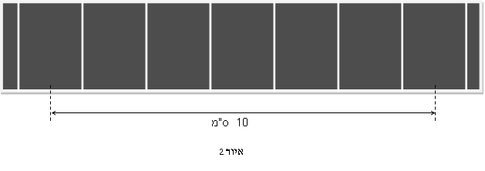
n=3
n=3
n=0
n=1
n=2
n=1
n=2
60 cm

10 ס"מ
איור 2
10 ס"מ
איור 2
10 ס"מ
איור 2
- איזה צבע הוא זה שמופיע בתבנית זו? נמק. (5 נק')
- העתק את התבנית למחברת המבחן והוסף מתחתה, באותו קנה מידה, את התבנית שהתקבלה לצבע השני. הסבר שיקוליך. (1/3 6 נק')

בניסוי אחר, לקחו שלושה תלמידים שלוש לוחיות שונות:
תלמיד א'- סריג עקיפה, תלמיד ב'- לוחית עם 2 סדקים, תלמיד ג'- לוחית עם סדק יחיד.
שלושת התלמידים האירו את הלוחית שלהם עם אותו אור מונוכרומטי, וקיבלו את התמונות הבאות:
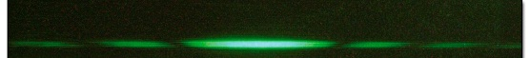
1.
2.
3.

- ציין איזו תמונה התקבלה על ידי כל תלמיד. הסבר בחירתך. (4 נק')
שאלה מס' 3

תלמיד עורך ניסוי בו הוא מקרין על הלוח הפולט של תא פוטואלקטרי, אור שעבר דרך מסנן (פילטר). עוצמת האור העובר דרך המסנן, המכונה "מסנן א", תלויה בתדירות האור כפי שמתואר באיור 1.
במצב בו המתח בין הפולט לקולט הינו אפס, מסתבר שעובר זרם דרך התא.
- הסבר כיצד יתכן שזורם זרם, למרות שהמתח אפס. (5 נק')
- כאשר התלמיד הגדיל בהדרגה את המתח בין הפולט לקולט, עוצמת הזרם גדלה עד ערך קבוע של ${\text{I}}_{\text{max}}\text{=4}\text{·}{\text{10}}^{\text{-6}}\text{A}$. הסבר את ההתנהגות הזו של הזרם וחשב את מספר האלקטרונים הנעקרים מהפולט בשנייה אחת. (6 נק')
- התלמיד הפך את חיבורי מקור המתח למעגל והגדיל מחדש את המתח בין שתי האלקטרודות (הקולט והפולט), החל מ- 0. עוצמת הזרם ק̠טְנָה והתאפסה לראשונה במתח 0.33Volt. חשב את פונקציית העבודה (אנרגיית הקשר) של מתכת הפולט. (1/3 6 נק')
f(10¹⁴Hz)
עוצמת אור מועבר
איור 1 – מסנן א
6
- בהמשך התלמיד הרחיק את מקור האור מהתא וחזר על הניסוי עם אותו מסנן. האם המתח שגרם לאיפוס הזרם היה שווה לזה שנתון בסעיף ג', גדול ממנו, או קטן ממנו? נמק. (4 נק')
- עתה התלמיד החליף את המסנן א, כל פעם באחד מהמסננים ב ו- ג, המעבירים אור כפי שמתואר באיור 2.
f(10¹⁴Hz)
עוצמת אור מועבר
מסנן ג
7
f(10¹⁴Hz)
עוצמת אור מועבר
מסנן ב
5
איור 2

התלמיד הצליח לקבל זרם דרך התא רק עם אחד משני המסננים ב ו- ג. מהו המסנן שאיתו לא נוצר זרם בתא? הסבר תשובתך. (5 נק')
- כשהתלמיד השתמש באחד משני המסננים איתם התקבל זרם בתא, לחלק מהאלקטרונים שנעקרו מהפולט הייתה מהירות של $4.34·105m/s$. מצא עם איזה מסנן התקבלו אלקטרונים בעלי מהירות זאת ונמק בחירתך. (7 נק')

שאלה מס' 4

בתוך מכל שקוף סגור כלוא גז של יוני הליום, ${He}^{+}$, בלחץ נמוך, הנמצאים ברמת היסוד. לכל יון אלקטרון יחיד הנע סביב הגרעין.
נתון שערכי האנרגיה הכוללת של יון זה, יחסית לאין- סוף, נתונים על ידי ביטוי דומה לזה של אטום המימן:
$=-\frac{4R^{*}}{n^{2}}$ $E_{n}$ 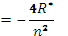 , כאשר R*=13.6eV.

- סרטט דיאגרמה של 5 הרמות האנרגיה הראשונות ושל רמת היינון עבור יון הליום. רשום את ערך האנרגיה בכל רמה, כאשר ברמת היינון האנרגיה= 0 $E_{∞}$. (6 נק')
10 ס"מ
איור 2
10 ס"מ
איור 2
10 ס"מ
איור 2

תלמיד במעבדה מעביר אלומת אור דרך גז יוני ההליום הנמצאים ברמת היסוד. לאלומת האור ספקטרום רציף הכולל רק אורכי גל $λ$ $≥$24.2 nm.
- (1) חשב את אורכי הגל הנבלעים בגז. הסבר שיקוליך. (8 נק')
(2) האם בספקטרום הפליטה שמתקבל במקרה זה מספר הקווים הספקטרליים שווה למספר
הקווים בספקטרום הבליעה או שונה? נמק. (4 נק')

עתה התלמיד מכוון אל המכל, בו יוני הליום ברמת היסוד, קרינה מונוכרומטית. כתוצאה מכך נפלטים מיוני ההליום אלקטרונים בעלי אנרגיה קינטית של 19.52·10⁻¹⁹ J.
- חשב את אורך הגל של הקרינה המונוכרומטית שפגעה במיכל. (7 נק')
- נניח שהאלקטרונים הנפלטים ממכל ההליום מועברים דרך מכל שקוף אחר, המכיל אטומי מימן ברמת היסוד. בתרשים מופיעה דיאגרמה בה חלק מרמות האנרגיה של אטום מימן.
מה האנרגיות האפשריות של האלקטרונים לאחר שעברו בגז המימן? נמק. (1/3 8 נק')
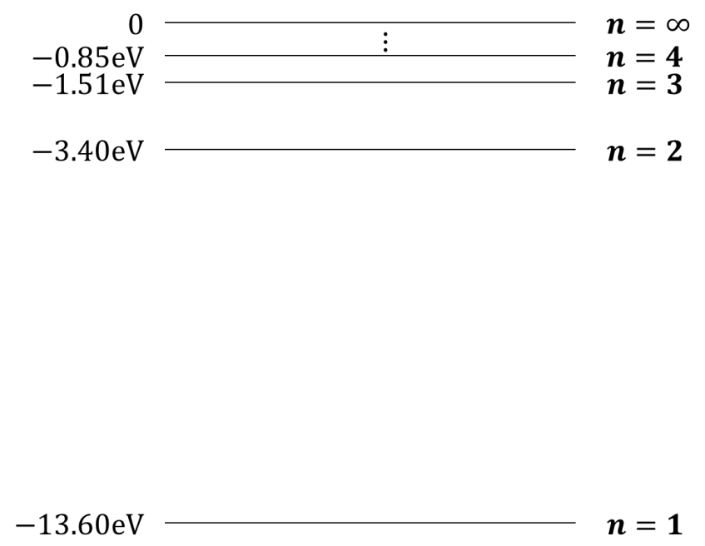

שאלה מס' 5

תופעת הרדיואקטיביות משמשת לתיארוך (מציאת תאריך) של ממצאים ארכיאולוגיים, בעזרת איזוטופ רדיואקטיבי של פחמן ("פחמן- 14"). המדען האמריקאי Willard Franck Libby הוכיח כי הודות לשיווי משקל יציב בין היווצרותו להתפרקותו של איזוטופ זה באטמוספירה, אחוז הפחמן-14 מתוך כלל הפחמן בעולם הינו קבוע באטמוספירה ובכל גוף חי הנושם את האטמוספירה.
כאשר הגוף מת, פחמן 14 מפסיק להיווצר ורק מתפרק.
- הגדר את המושג "איזוטופים של פחמן". (3 נק')
- פחמן- 14 נוצר על ידי התגובה הגרעינית בין גרעין חנקן ${}_{7}^{14}N$ לבין נויטרון:
${}_{6}^{14}{C+{}_{?}^{?}X}$ ${}_{7}^{14}{N+{}_{0}^{1}{n→}}$
- מהם שני חוקי השימור בתגובות גרעיניות? (4 נק')
- השלם את ערכי המסה האטומית והמספר האטומי של החלקיקX הנפלט מהתגובה וזהה חלקיק זה. (3 נק')
- מסת האטום ${}_{7}^{14}N$ היא 14.00674u ומסת האטום של האיזוטופ פחמן- 14 היא 14.003241u . חשב את כמות האנרגיה, ביחידות MeV, המשתחררת בתגובה הגרעינית של יצירת גרעין פחמן- 14 מגרעין של חנקן. (5 נק')
- גרעין רדיואקטיבי של פחמן- 14 מתפרק, כך שנוצר בחזרה גרעין חנקן ${}_{7}^{14}N$. רשום את המשוואה המתארת התפרקות זאת. מהו סוג ההתפרקות? (1/3 4 נק')

זמן מחצית החיים T_{1/2} של פחמן- 14 הוא 5730 שנים. (נתון: בשנה אחת 365 יממות)
- חשב את קבוע הדעיכה, λ , של פחמן- 14. (3 נק')
- ברגע מסוים מודדים 14 התפרקויות בדקה במדגם של גרם אחד של פחמן מגוף חי. חשב את מספר אטומי פחמן- 14 במדגם זה. (3 נק')
- במערה שהתגלתה בחפירות ארכיאולוגיות מדדו 1.75 התפרקויות בדקה במדגם של גרם אחד פחמן שנלקח מקורת עץ (חומר אורגני מת).
(1) מבין שתי האפשרויות הבאות בחר את הגיל הנכון של המערה ונמק:
I ) 2865 שנה
II ) 17,190 שנה (5 נק')
(2) מדוע אי אפשר להשתמש בפחמן- 14 לתיארוך גילאים של מיליוני שנים? (3 נק')

